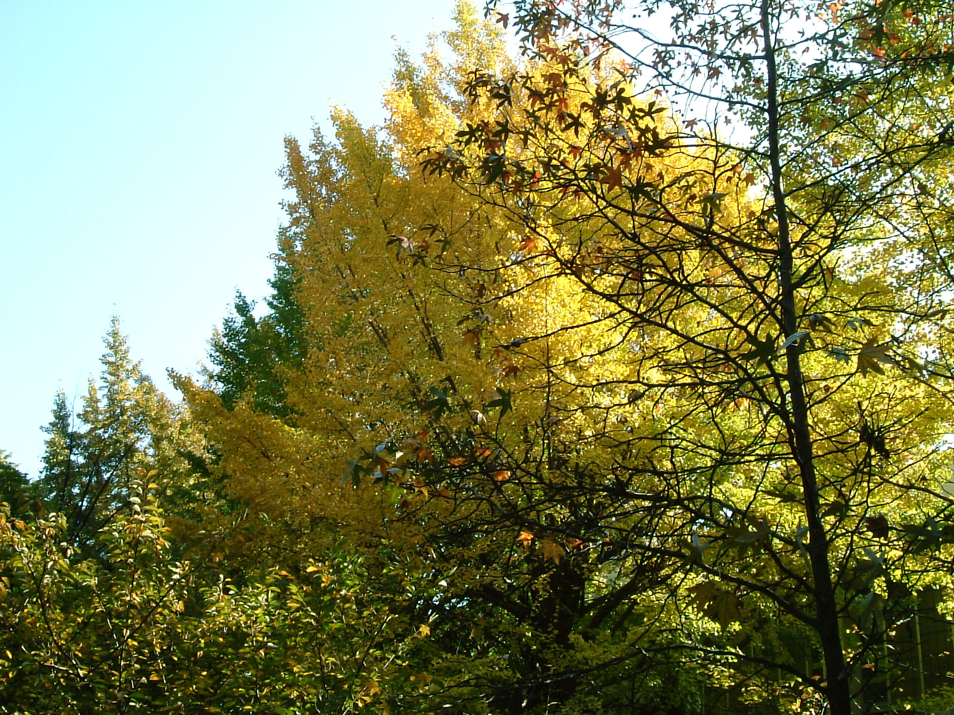
【プログラム】
ご挨拶
明治大学 社会連携促進知財本部長 長嶋 比呂志
川崎市工業団体連合会長 細谷 和彦

成果発表会
生田に立地する明治大学は川崎市内中小企業との共同研究により製品化を目指して研究を行っています。ここでは２つのプロジェクトを実施例としてご紹介し、大学の研究シーズの活用の仕方を考える足掛かりとなることを狙いとしています。

「伝統漆工芸と工業技術との融合による新しい銘版印刷工程の革新化への挑戦」
明治大学 理工学部 応用化学科 宮腰哲雄 教授／(株)末吉ネームプレート製作所
「長周期地震を考慮した免震テーブルの開発」
明治大学 理工学部 機械情報工学科 大亦絢一郎 教授／(有)堀端製作所
産学連携支援助成事業の説明 川崎市ほか

講演会
本年度経済産業省の補助により事業を開始した「植物工場基盤技術研究センター」における研究課題を紹介し、川崎市内の中小企業との共同研究の可能性について意見交換を行う予定です。

「植物工場基盤技術研究センターにおける研究課題について」
－中小企業との連携の可能性に向けて－
明治大学 農学部 農学科 早田保義 教授

第三部 懇親会（会費：2,000円）
明治大学との共同研究を検討してみませんか？

2009年10月16日（金） 14：30～18：30
明治大学生田校舎 Ａ棟４階 Ａ４１７（特殊プレゼンホール）

主催 川崎市工業団体連合会、明治大学社会連携促進知財本部
後援 川崎市、川崎商工会議所、（財）川崎市産業振興財団、明治大学校友会神奈川県東部支部、明治大学校友会川崎地域支部

＜お問い合わせ＞
川崎市工業団体連合会 明治大学社会連携促進知財本部（生田研究知財事務室）
〒212-0013 川崎市幸区堀川町66-20 川崎市産業振興会館5階 〒214-8571 川崎市多摩区東生田1-1-1
電話 044-548-4108 FAX 044-548-4140 電話 044-934-7720 FAX 044-934-7917
E-mail info@k-koudanren.jp E-mail tlo-ikuta@mics.meiji.ac.jp

明治大学生田キャンパス 神奈川県川崎市多摩区三田１－１－１
電話 044-934-7720（生田研究知財事務室）
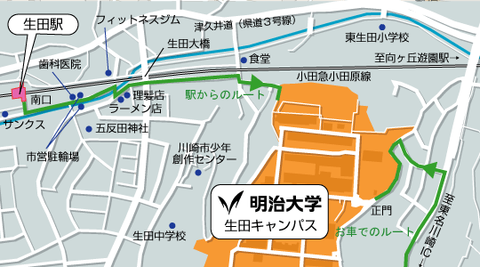
A棟

- 小田急線生田駅南口より徒歩15分
- 小田急線向ヶ丘遊園北口から小田急バス「明治大学正面」行き約１５分
- 施設内にはご来場者の駐車施設がございませんので、公共の交通手段をご利用くださいますようお願いいたします。
- お申込み方法
下記に必要事項をご記入の上、１０月１５日（木）までにＦＡＸにてお申し込みください。（切り取らずご送信ください。）
当日本状を受付に提示してください。
なお、懇親会に御参加の方は、当日２,０００円を徴収させて頂きます。
川崎市工業団体連合会 ＦＡＸ ０４４-５４８-４１４０

明治大学・川崎地区産学交流会 成果発表会2009 申込書兼参加証
貴社名
貴部署・お役職 | お名前 （フリガナ）
ご住所 〒
ＴＥＬ | ＦＡＸ
E-mail
懇親会 □参加 □不参加

